Les réseaux
Filius est un logiciel de simulation de réseaux informatiques. Il permet de créer son propre réseau de le configurer, de le simuler et de visualiser les échanges d’informations.
Pour télécharger le logiciel (le site est en Allemand mais il suffit de cliquer sur la version Windows pour le télécharger) :
https://www.lernsoftware-filius.de/Herunterladen

Prise en main
- Ouvrir Filius.
Il est nécessaire de connaitre quelques commandes. Voici le descriptif de la fenêtre principale.
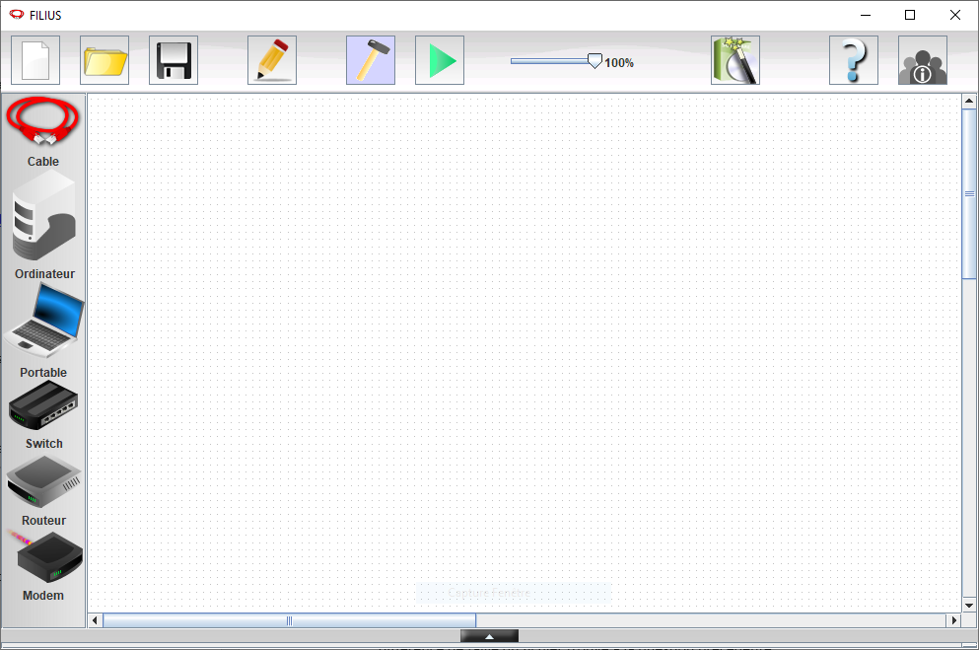
Bouton pour passer en mode simulation.
Ce mode permet d’observer les échanges de donnée ou de contrôler des machines en temps-réel.
Bouton pour passer en mode conception.
Ce mode permet d’introduire le matériel informatique pour constituer un réseau.
Matériels informatiques à disposition.
- Ajouter un portable en le glissant-déposant dans la fenêtre principale.
- Double-cliquer dessus pour rentrer dans ses paramètres réseaux.
- Cocher la case « Utiliser l’adresse IP comme nom ».
A chaque fois qu’une nouvelle machine sera insérée dans le réseau nous choisirons cette option pour les repérer.

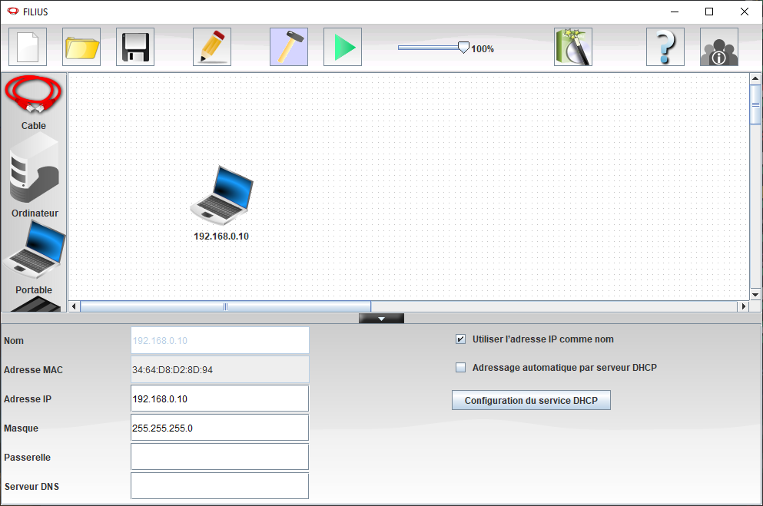
Cette fenêtre servira à paramétrer les machines sur le réseau notamment en leur assignant une adresse IP et un masque de sous-réseau.
Question 01 : Rappeler quel est le rôle de l’adresse MAC.

Question 02 : Rappeler quel est le rôle de l’adresse IP.

Question 03 : Rappeler quel est le rôle du masque de sous-réseau.

- Lancer le mode simulation en appuyant sur le bouton « Lecture ».
- Double-cliquer sur la machine puis double-cliquer sur le programme « Installation de logiciels ».
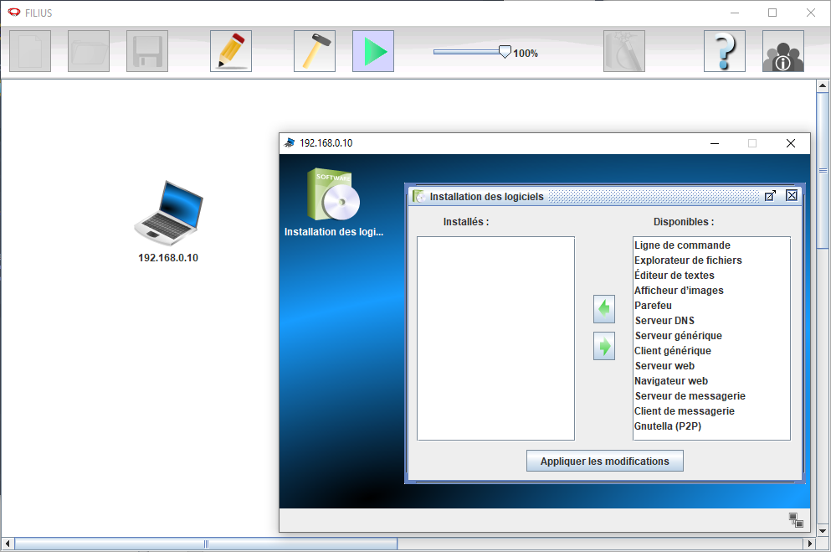
La fenêtre « Installation de logiciels » permettra d’installer plusieurs applications sur la machine sélectionnée. Nous pourrons ainsi utiliser cette machine comme une ordinateur classique mais aussi comme un serveur.

Pour installer par exemple la « Ligne de commande » (console permettant d’exécuter des commandes) il suffit de la sélectionner depuis la liste « Disponibles » puis d’appuyer sur la flèche permettant de mettre le programme sur la liste « Installés » et d’appuyer ensuite sur « Appliquer les modifications ».

- Installer la ligne de commande en suivant les indications ci-dessus.
- Ouvrir la ligne de commande précédemment installée.

Plusieurs commandes usuelles apparaissent. Il est possible de les retrouver a tout moment dans la ligne de commande en tapant « help ».

- Taper la commande permettant d’afficher les paramètres du réseau.

Question 04 : Copier-coller une capture d’écran du résultat.

Réseau pair à pair
Le pair-à-pair, peer-to-peer ou P2P (les trois termes désignent la même chose), définit un modèle de réseau informatique d'égal à égal entre ordinateurs, qui distribuent et reçoivent des données ou des fichiers. Dans ce type de réseau, comparable au réseau client-serveur, chaque client devient lui-même un serveur. Le P2P facilite et accélère les échanges entre plusieurs ordinateurs au sein d'un réseau.
Pour en savoir plus : https://interstices.info/les-reseaux-de-pair-a-pair/
- Passer en mode construction
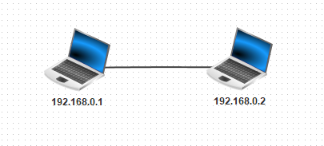
- Réaliser le réseau comme sur la figure ci-dessous (en prenant soin de respecter les adresses IP).

Pour relier les deux ordinateurs nous avons utilisé un câble Ethernet RJ45. Il existe deux types de câbles RJ45 : « droit » et « croisé ».
https://community.fs.com/fr/blog/patch-cable-vs-crossover-cable-what-is-the-difference.html
Question 05 : En utilisant le site Web ci-dessus, indiquer, en justifiant, le type de câble Ethernet RJ45 utilisé dans ce réseau.

- Depuis une des machines, exécuter la commande permettant de tester la connexion avec un autre ordinateur (commande « ping » suivie de l’adresse IP de l’autre ordinateur).
Question 06 : Copier-coller une capture d’écran du résultat.

Question 07 : Expliquer comment cette commande teste si les deux ordinateurs sont connectés entre eux.

Question 08 : Quatre temps sont indiqués à la fin de chaque ligne (time = … ms). Expliquer à quoi correspond ce temps.

- Changer l’adresse IP du poste « 192.168.0.1 » par « 192.168.1.1 » (mode construction).
- Refaire le test de connexion entre les deux ordinateurs (mode simulation).
Question 09 : Justifier l’échec de connexion entre les 2 ordinateurs (indice : cela a un rapport avec le masque de sous réseau).

Question 10 : Donner un masque de sous-réseau compatible pour que les deux machines soient connectées entre elles.

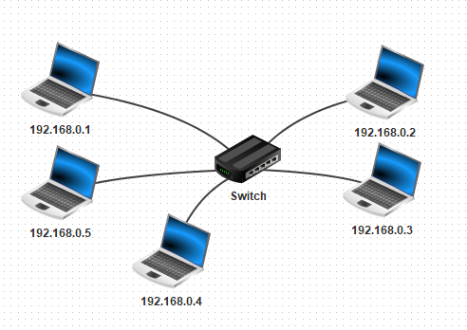
- Reproduire le réseau comme sur la figure ci-dessous (les masques de sous-réseaux sont tous à l’adresse « 255.255.255.0 »).

Question 11 : Indiquer, en justifiant, le type de câble Ethernet RJ45 utilisé dans ce réseau.

- Sur toutes les machines, installer les logiciels suivants :
  - Ligne de commande
  - Explorateur de fichiers
  - Editeur de textes
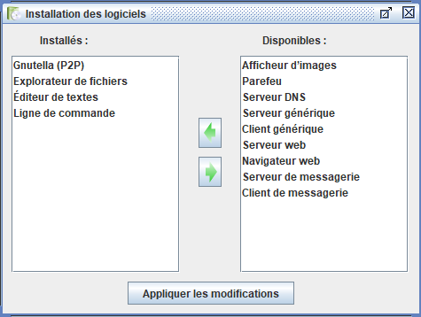
  - Gnutella (P2P)

Gnutella simule un logiciel de partage de fichier en P2P. Lorsqu’il est installé, un dossier nommé « peer2peer » est créé dans l’explorateur de fichier de la machine. Les fichiers se trouvant dans ce dossier sont alors partageables avec les autres machines connectées au même réseau.

- Sur la machine « 192.168.0.2 », ouvrir l’éditeur de texte.
- Ecrire une punchline/citation (par exemple : « La perfection n’est approchable que par la répétition. (Graham Greene, ou IAM – L’école du micro d’argent – Quand tu allais, on revenait) ».
- Enregistrer sous le fichier dans le dossier « peer2peer » en le nommant « test ».
Il est alors possible de vérifier que le fichier est bien présent en allant regarder dans l’explorateur de fichiers.
- Sur la même machine, ouvrir Gnutella.
- En parallèle, ouvrir la fenêtre d’observation des échanges d’information sur le réseau en cliquant droit sur la machine « 192.168.0.1 » et sur « afficher les échanges de données ».
- Sur la fenêtre Gnutella, cliquer sur « Rejoindre le réseau » et observer les données transitant sur le réseau via la fenêtre d’observation d’échange.
Question 12 : Expliquer le rôle et le fonctionnement des deux premières trames (Rappel : le protocole ARP a été vu dans le cours de première).

Question 13 : Indiquer le nombre de trame nécessaire à la connexion au même réseau via Gnutella.

- Ouvrir Gnutella sur la machine « 192.168.0.1 ».
- Dans le menu « Rechercher », rechercher le fichier « test » et observer les trames qui transitent sur le réseau.
Question 14 : Indiquer le nombre de trame nécessaire à la recherche d’un fichier.

- Télécharger le fichier « test » sur la machine « 192.168.0.1 ».
Question 15 : Copier-coller la capture d’écran des trames montrant les échanges au moment du téléchargement. Entourer en rouge la trame contenant les paquets constituants le fichier « test ».

Nous pouvons maintenant observer dans l’explorateur de fichier de la machine « 192.168.0.1 » que le fichier « test » est bien présent. Il est même possible de l’ouvrir avec l’éditeur de texte. Les autres machines connectées au réseau pourront elles aussi télécharger ce fichier. Il suffit alors de se rendre sur Gnutella, de se connecter au réseau, de rechercher le fichier souhaité puis de le télécharger.
Le réseau que nous avons créé est un réseau local, il n’y a pas d’interconnexion entre plusieurs réseaux.
Question 16 : Donner l’adresse du réseau précédemment créé. (Rappel : pour trouver l’adresse d’un réseau il faut utiliser l’adresse IP d’une machine sur ce réseau et son masque de sous-réseau).

Toujours pour effectuer du partage de fichier dans un réseau peer-to-peer, nous souhaitons maintenant connecter plusieurs réseaux entre eux afin que qu’une machine sur un réseau puisse échanger un fichier avec une machine sur un autre réseau. Pour connecter deux réseaux entre eux nous avons besoin d’un routeur.
- Créer deux réseaux :
  - 1er réseau : adresse réseau « 192.168.1.0 » constitué de 3 machines.
  - 2ème réseau : adresse réseau « 192.168.2.0 » constitué de 3 machines.
- Choisir les adresses IP pour que les machines soient sur le bon réseau (cocher « utiliser l’adresse IP comme nom »), ne pas prendre les adresses « 192.168.1.1 » et « 192.168.2.1 » qui seront les adresses des passerelles.
- Nommer les switchs par les adresses réseaux.
- Relier les deux switchs par un routeur (choisir 4 interfaces du routeur).
Pour interconnecter les deux réseaux, le routeur mais aussi les machines doivent être paramétrés.
Le routeur intègre 2 passerelles qui ont chacune une adresse IP pour leur réseau. Par défaut l’adresse « XXX.XXX.XXX.1 » est prise comme adresse de passerelle (ou « XXX.XXX.XXX.254 »). Il faut donc définir l’adresse « 192.168.1.1 » pour le réseau « 192.168.1.0 » et « 192.168.2.1 » pour le réseau « 192.168.2.0 ». On configure aussi une table de routage automatique.
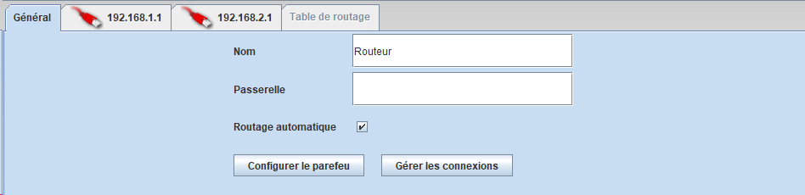
- Configurer le routeur avec les instructions ci-dessus et comme sur la figure ci-dessous.

Il est aussi nécessaire de configurer les machines des 2 réseaux pour qu’elle repère les passerelles. Il faut donc pour chaque machine noter l’adresse de la passerelle.
- Configurer les machines en rentrant leur adresse de passerelle.
- Tester si la passerelle a bien été prise en compte par une machine à l’aide de la commande « ipconfig » (l’adresse de passerelle doit apparaitre).
- Tester la connexion entre cette machine et une machine de l’autre réseau à l’aide de la commande « ping » (les paquets doivent être transmis).
- Si les tests ne sont pas validés cela veut dire que le réseau est mal configuré et qu’il faut résoudre le problème.
- Observer le chemin que prend la connexion entre les deux ordinateurs en utilisant la commande « traceroute » suivie de l’adresse IP de la machine avec laquelle communiquer.
Question 17 : Copier-coller la capture d’écran vos 2 réseaux interconnectés correctement configurés.

Question 18 : Copier-coller la capture d’écran montrant les deux tests précédents réussis ainsi que l’exécution de la commande « traceroute ».

Il est maintenant possible de s’échanger des fichiers grâce au P2P et au logiciel Gnutella.
- Sur une machine du réseau 2, télécharger un fichier présent sur une machine du réseau 1.
- Intégrer une nouvelle machine au réseau, la configurer correctement et télécharger le même fichier que précédemment avec le même protocole.

Le protocole TCP/IP
TCP/IP est une suite de protocoles. Le sigle TCP/IP signifie « Transmission Control Protocol/Internet Protocol » et se prononce « T-C-P-I-P ». Il provient des noms des deux protocoles majeurs de la suite de protocoles, c'est-à-dire les protocoles TCP et IP).
TCP/IP représente d'une certaine façon l'ensemble des règles de communication sur internet et se base sur la notion adressage IP, c'est-à-dire le fait de fournir une adresse IP à chaque machine du réseau afin de pouvoir acheminer des paquets de données. Elle est conçue pour répondre à un certain nombre de critères parmi lesquels :
- Le fractionnement des messages en paquets.
- L'utilisation d'un système d'adresses.
- L'acheminement des données sur le réseau (routage).
- Le contrôle des erreurs de transmission de données.

- Visionner la vidéo sur le lien suivant permettant de comprendre le fonctionnement du protocole TCP/IP (créé par M. Ferrieu).
https://www.youtube.com/watch?v=_0thnFumSdA&feature=emb_logo
- Ajouter un ordinateur qui aura le rôle de serveur sur le réseau (adresse IP « 213.186.33.18 »). Il faut évidemment le relier au routeur et configurer le routeur ainsi que la passerelle du serveur.
- Sur la machine serveur, en mode simulation, installer l’explorateur de fichiers, l’éditeur de texte ainsi que le serveur web.
- Aller dans l’explorateur de fichier et supprimer les fichiers présents dans le dossier « webserver ».
- Avec l’éditeur de texte, créer une courte page web « index.html » à l’aide de la base suivante (reprendre si besoin l’activité « création d’une page Web ») :
<html>
<head>
<meta charset="UTF-8">
<title> </title>
</head>
<body>

</body>
</html>

- Enregistrer la page web « index.html » dans le dossier « webserver ».
- Ouvrir l’application serveur web.
- Sur une machine du réseau, tester d’abord la connexion vers le serveur en effectuant un ping.
- Installer sur cette machine un navigateur web.
- Ouvrir la fenêtre d’échanges de données (clic-droit sur une machine).
- Rentrer l’adresse IP du serveur dans l’URL, cliquer sur « Afficher » et observer les messages échangés dans la fenêtre échange de données.
Question 19 : Copier-coller la capture d’écran montrant les détails de la trame contenant les données de la page web à afficher et décrire son contenu couche par couche grâce à la vidéo précédemment visionnée.

Le DNS
Le serveur DNS (Domain Name System, ou Système de noms de domaine en français) est un service dont la principale fonction est de traduire un nom de domaine en adresse IP. Pour simplifier, le serveur DNS agit comme un annuaire que consulte un ordinateur au moment d'accéder à un autre ordinateur via un réseau. Autrement dit, le serveur DNS est ce service qui permet d'associer à site web (ou un ordinateur connecté ou un serveur) une adresse IP, comme un annuaire téléphonique permet d'associer un numéro de téléphone à un nom d'abonné.
- Ajouter un ordinateur au réseau. Celui-ci servira de serveur DNS au réseau et devra être sur un autre sous-réseau que les autres machines. Il est donc nécessaire de le connecter au routeur et de configurer ce dernier correctement.
- Configurer toutes les machines pour leur associer l’adresse du serveur DNS.
- En mode simulation, installer le logiciel « Serveur DNS ».
- Aller sur l’interface du serveur DNS et ajouter une relation entre un nom de domaine et une adresse IP. Le nom de domaine « closmaire.fr » devra correspondre à l’adresse IP du serveur web qui héberge le site précédemment créé.
- Démarrer ensuite le serveur DNS.
- Sur une des machines du réseau, ouvrir le navigateur Web et afficher le site « closmaire.fr » en observant les échanges de données.
Question 20 : Expliquer le rôle et le fonctionnement des deux premières trames échangées lors de l’accès au site web.

- Sur le serveur DNS, ajouter une relation de nom de domaine pour une machine présente sur le réseau en l’appelant « machine1 ».
- Depuis une autre machine, exécuter la ligne de commande « ping machine1 » et observer les trames échangées pendant la communication.

Lecture de trame Ethernet
Dans le chapitre « Le protocole TCP/IP » nous avons pu voir comment une trame structurée. Grâce à l’afficheur d’échange de donnée sur Filius nous avons vu les différentes couches transmises avec les données qu’elles comportent. En réalité, comme dans tout système numérique, ces données sont évidemment transmises en binaire.
Par la suite nous utiliserons le logiciel Wireshark, qui, en plus d’afficher les trames transmises au sein d’un réseau, permet d’en afficher les données sous forme hexadécimale.
- Ouvrir Wireshark.
- Démarrer la capture des paquets avec le bouton en forme d’aileron de requin.
- Appliquer un filtre pour ne voir que les paquets échangés avec votre ordinateur. « ip.addr == IP_de_la_machine » en remplaçant « IP_de_la_machine » par l’IP de la machine actuellement utilisée.
Question 21 : Trouver et donner l’adresse IP du serveur web hébergeant le site « meutech.fr ».

- Appliquer un deuxième filtre à Wireshark pour observer les échanges avec le serveur Web hébergeant le site « meutech.fr ». Il faut lier les deux filtres par un ET logique qui s’écrit « && » sur Wireshark.
- Sur un navigateur Web, accéder au site « meutech.fr »
Question 22 : Copier-coller une capture d’écran des 20 premières trames échangées entre la machine utilisée et le serveur Web hébergeant le site « meutech.fr ».

Question 23 : Encadrer en rouge la trame qui contient le code HTML de la page web.

Le document ressource « Structure d’un trame Ethernet II » (présent sur le site du professeur) permet de décrire l’en tête d’une trame Ethernet et d’interpréter la valeur de chacun de ses octets.
Sur Wireshark, les octets de synchronisation et de SFD n’apparaissent pas sur les trames, elles commencent directement par l’adresse MAC de destination.

Question 24 : En prenant la trame précédemment entourée, remplir le tableau suivant à l’aide du document ressource « Structure d’un trame Ethernet II » avec les valeurs hexadécimales.
Adresse MAC source
Adresse MAC destinataire
Nom du type de protocole
Longueur totale du datagramme
Adresse IP source
Adresse IP destinataire

Etude du réseau nécessaire à la technologie True View
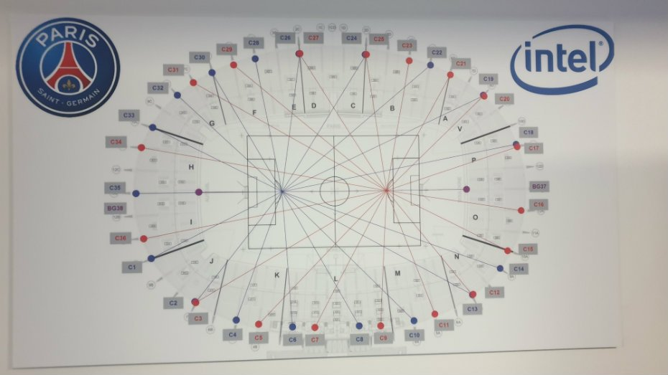
Le dispositif mis en place pour cette technologie est colossal. 38 caméras et 40 serveurs. Voici ci-dessous la répartition des caméras autour du stade.

D’un point de vue réseau il faut ensuite relier ces caméras aux serveurs. Un réseau câblé est alors privilégié par rapport à un réseau sans fil afin d’avoir un débit suffisamment élevé.
En plus des 38 caméras et des 40 serveurs, deux machines de supervisation et de travail sont intégrés au même réseau afin de traiter les informations avant de les envoyer à la régie de diffusion du match.
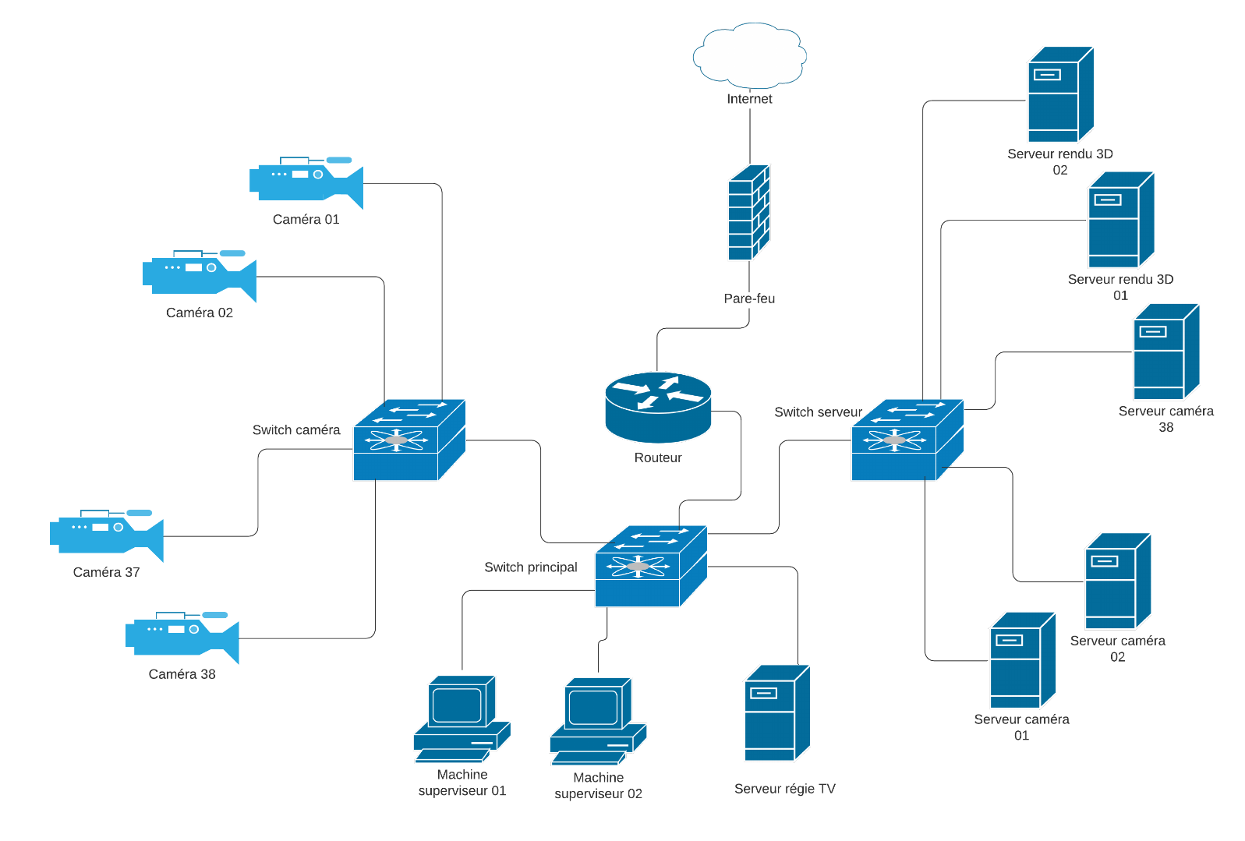
Voici le diagrame du réseau nécessaire à la technologie True View :
192.168.1.11
192.168.1.12
192.168.1.47
192.168.1.48
192.168.1.51
192.168.1.52
192.168.1.88
192.168.1.91
192.168.1.92
192.168.1.101
192.168.1.102
192.168.1.1
87.78.125.10

Une liaison Ethernet du réseau a été analysée en capturant les données d’une trame. Voici le début de cette trame :
 | 0 | 1 | 2 | 3 | 4 | 5 | 6 | 7 | 8 | 9 | A | B | C | D | E | F
00 | 45 | 89 | a1 | 1f | bc | 2c | 96 | 63 | 00 | 42 | 2f | 68 | 52 | 18 | 00 | 28
01 | 7a | 8b | 66 | d2 | 08 | 00 | 45 | 28 | 29 | 19 | 4a | 22 | 40 | 00 | 3b | 06
02 | e8 | bd | c0 | a8 | 01 | 0c | c0 | a8 | 01 | 34 | 00 | 50 | c2 | 42 | 50 | 22
03 | 25 | 4a | 6b | 89 | 43 | 40 | 0a | bb | 60 | 94 | a4 | b6 | 57 | 5d | 68 | 94

Contrairement à l’observation sur Wireshark, au début de cette trame apparait les données de préambule + SFD sur 8 octets au total.

Question 25 : Remplir le tableau suivant à l’aide du document ressource « Structure d’un trame Ethernet II » avec des valeurs décimales ou textuels.
Adresse MAC source
Adresse MAC destinataire
Nom du type de protocole
Longueur totale du datagramme
Adresse IP source
Adresse IP destinataire

Question 26 : Indiquer le nom de la machine qui envoie et celle qui reçoit la trame. Indiquer les éléments par lesquels passe cette trame. Indiquer le type des données qui seront transmises dans cette trame.

